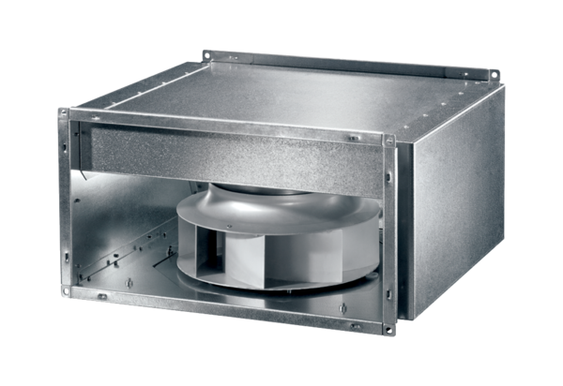Шумоглушащий канальный вентилятор DSK 31-S ECКомплект поставки: 1 штукАссортимент: E
Номер артикула: 0086.0805Изготовитель: MAICO

